Қарағанды облысы білім басқармасының Приозерск қаласы білім бөлімінің «Балақай» бөбекжайы КМҚК конультациялық пунктің жоспарына сәйкес жалпы ата -аналар жиналысын өткізді. Күн тәртібінде 2024-2025 оқу жылының мақсат міндеттері; оқу тәрбие барысы, отбасы құндылықтары бойынша айтылды. Бөбекжай педагог-психологі Б.Ташмет ата-аналарға оюлардың суретін көрсетіп, оюға сәйкес би билетіп, көтеріңкі көңіл-күймен қарсы алды. Бөбекжайы директоры А.Дауленова ата-аналардың жалпы жиналысқа атсалысып, бала тәрбиесіне бейтарап еместігіне алғысын білдіре отырып, жаңа оқу жылының басталуымен және бөбекжай өміріне белсене қатысқан топ ата-аналарын марапаттап құттықтады. Тәрбиеші Л.Оспанова ата-аналармен «Мақал сөздің - мәйегі» ойынын ойнатты. Тәрбиеші М.Пазылова ата-аналармен қызықты сергіту сәтін жасады. «Отбасы құндылықтары» тақырыбында ата-аналардың ой пікірін тыңдады. Әр түрлі мәселелер бойынша талқыланып, ата-аналар тарапынан қойылған сұрақтарға жауап берілді. Ата-аналар тарапынан ұсыныстар түсініп «Асық жинау» акциясы жарияланды. Жиналыс соңында ата-аналар жүрек лебіздерін жүрекшеге жазып, ыстық ықыластарын білдірді.

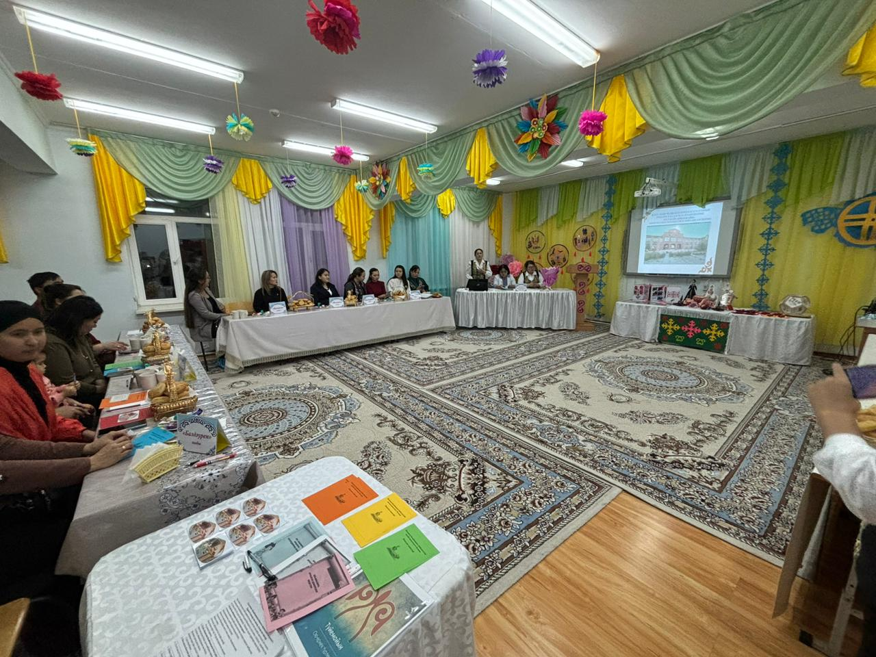

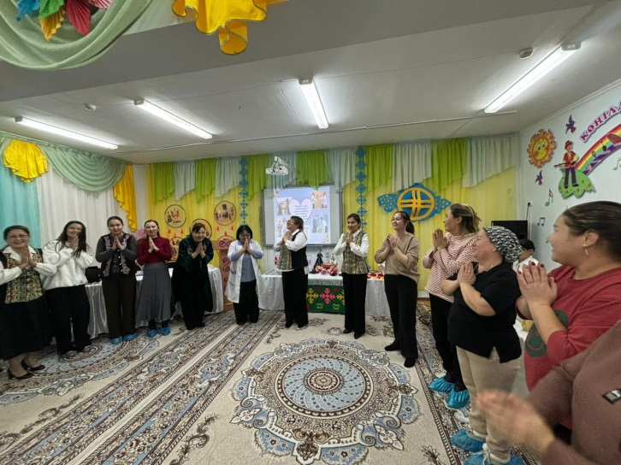 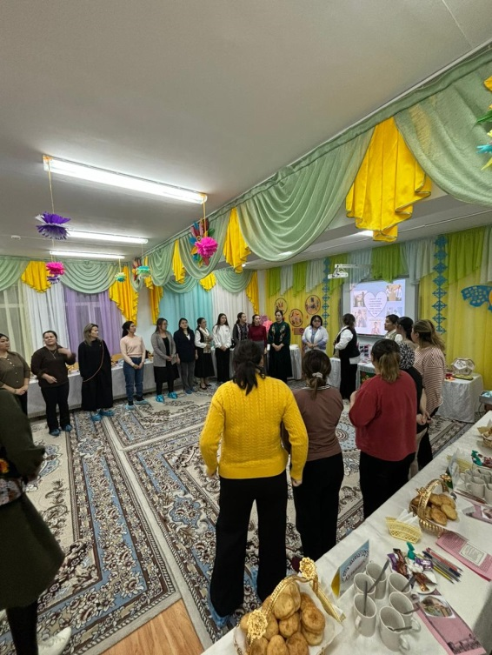

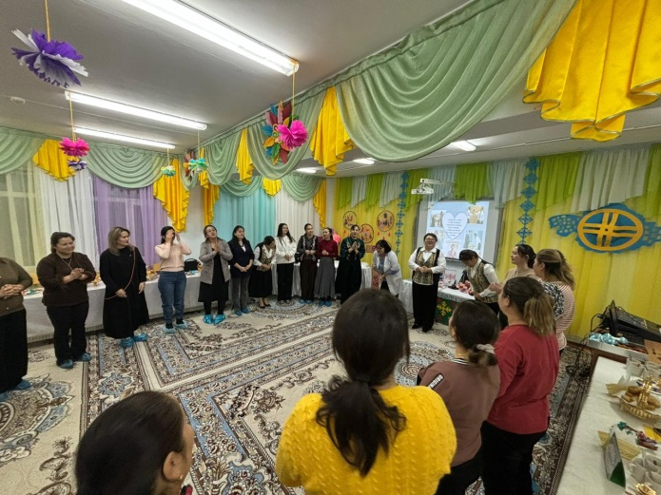 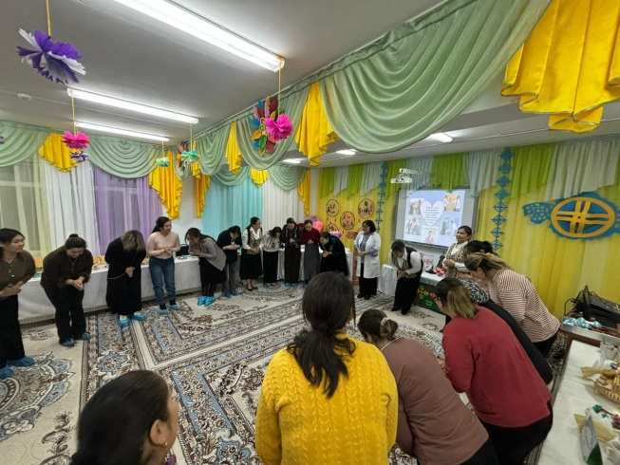

Ағымдағы жылдың қазан айында консультациялық пунктің жоспарына сәйкес 25-қазан Республика күніне байланысты бөбекжай ата – аналармен, мектеп оқушыларымен «Республика күні» тақырыбында сұхбат жүргізілді.Тәрбиешілер: Шантиева. Н. Белтаева.Г.И

Мақсаты: Отанды сүюге,еліміздің рәміздерін қастерлеуге, туған еліне деген сүйіспеншілігін аттыру. 25-қазан – Республика күніне орай әлеуметтік желілерде ауыл адамдарымен, бөбекжай ата-аналарымен, мектеп оқушыларымен сұрақ-жауап, блиц сұрақтарын жүргізу.

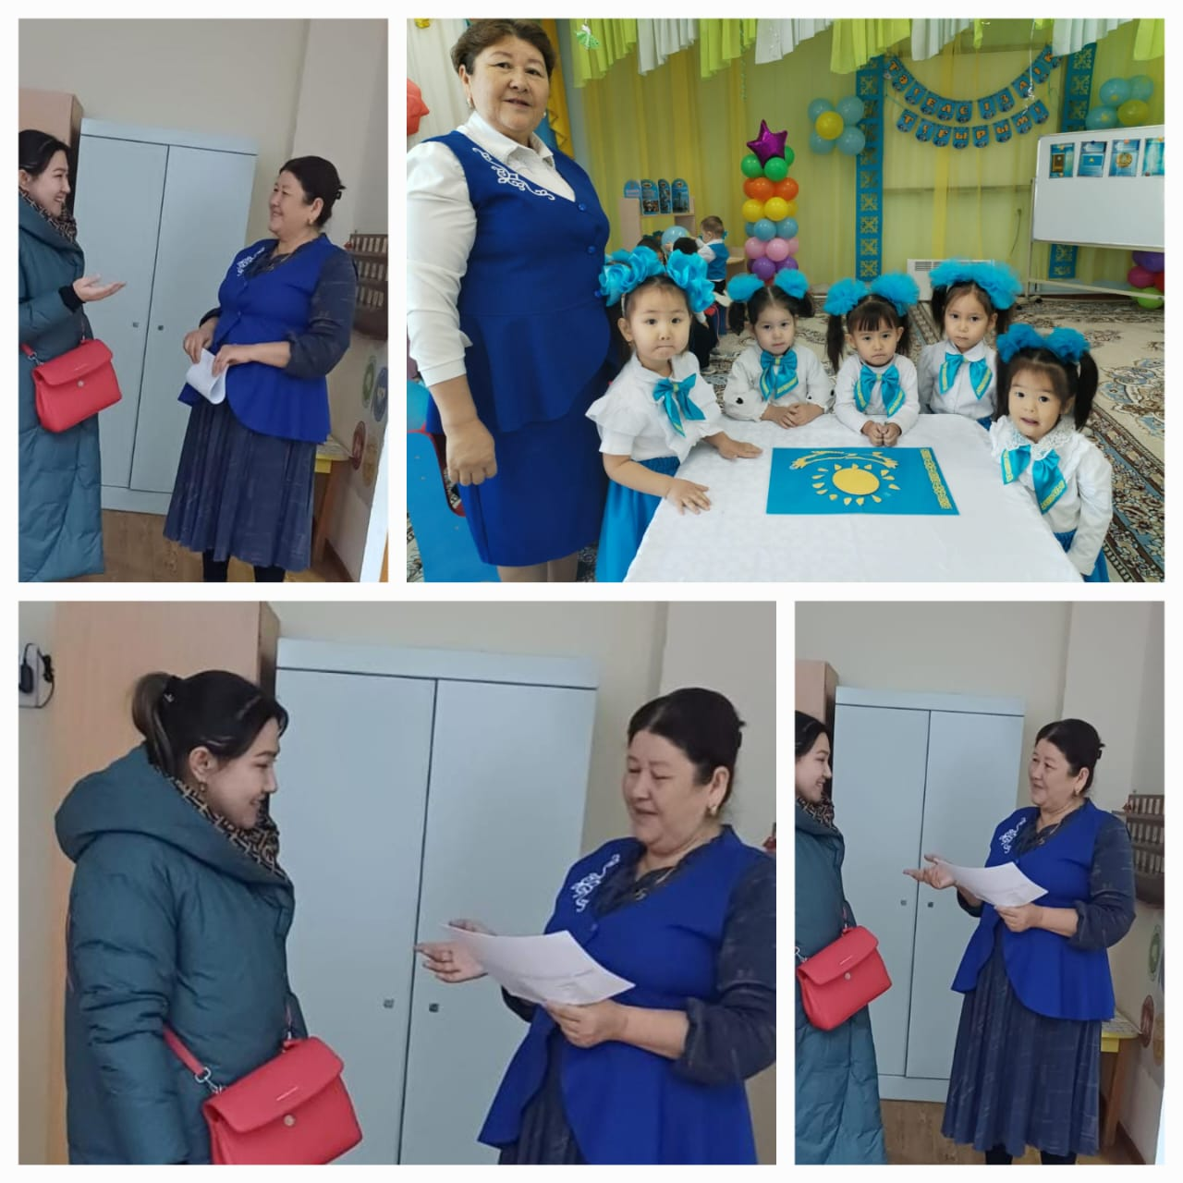

Ағымдағы жылдың қараша айында консультациялық пунктің жоспарына сәйкес ата- аналармен «Осы оқу жылы бөбекжайдан не күтесіздер?» тақырыбында сауалнама жүргізілді. Тәрбиешілер: Турлибаева.Ж

Зайнуллаева.А Мақсаты: Ата- аналармен қашықтықтан байланыс орнату, сауалнама нәтижесінде ата-аналар пікірлері мен ұсыныстарын негізге алып жұмысты жандандыру. Сауалнамаға 30 ата-ана қатысты. Сауалнама негізінде ұсыныстар бойынша жұмыстар жүргізу керектігі шешілді.

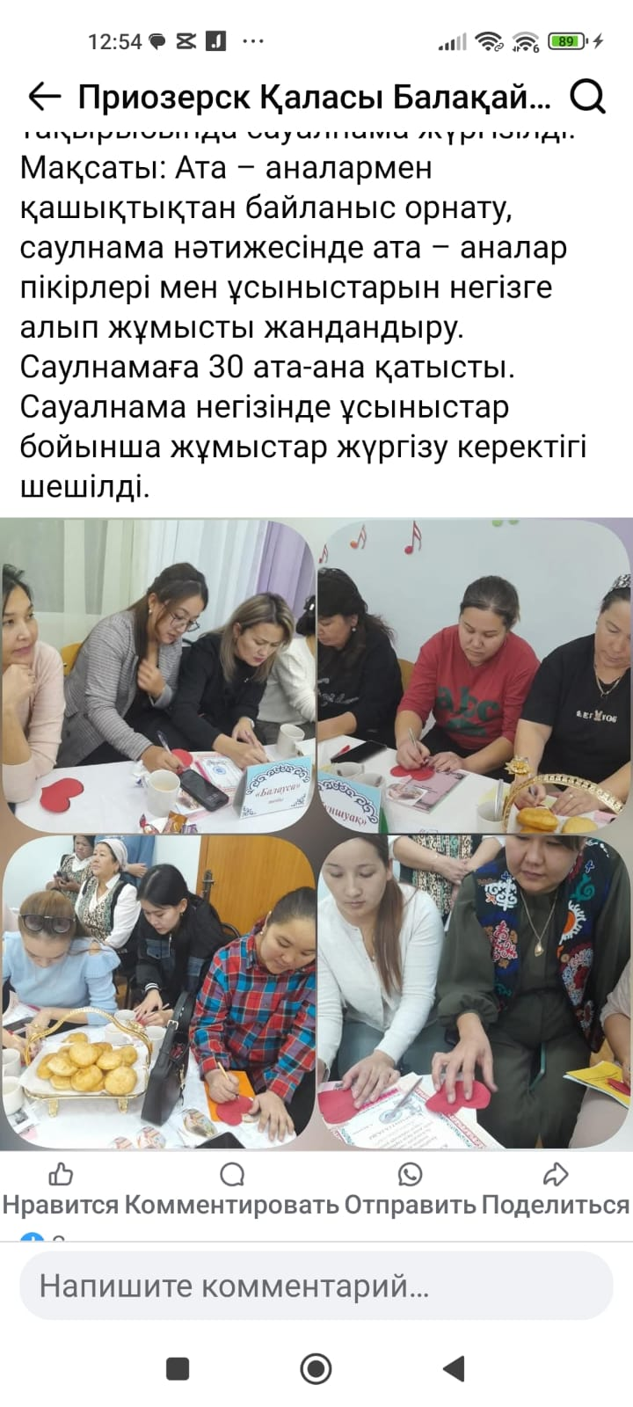

Қ

Қарағанды облысы білім басқармасының Приозерск қаласы білім бөлімінің "Балақай" бөбекжайы КМҚК да консультациялық пунктің жоспарына сәйкес тәуелсіздік мерекесі қарсаңында "Тәуелсіз елім " атты көрме ұйымдастырылды.

Мақсаты: Тәуелсіздік қадірін түссіну үшін мемлекетіміздің басты символдарын өз қолдарымен дайындау,ата-аналарды білім беру процесіне тарту.

  